FASES REQUERIMIENTO DE SOFTWARE

1. DESCRIPCION GENERAL DEL REQUERIMIENTO 2
2. FASE DE FORMALIZACIÓN 3
3. ANALISIS DE REQUISITOS Y REQUERIMIENTOS 4
5. LEVANTAMIENTO DEL REQUERIMIENTO DETALLADO 8
6. DISEÑO DE LA ARQUITECTURA DE SOLUCION 10

DESCRIPCION GENERAL DEL REQUERIMIENTO

PROYECTO | Automatización de demandas
Nombre Requerimiento: | Pago de demandas
Fecha Solicitud: | 20/02/2022
Responsable(s) Solicitud: | Ricardo Anaya Cortez
Dependencia(s) Solicitante: | Abogados de México
Responsable Funcional designado por el equipo de desarrollo de software: | Edgar Bryan Lopez Mora

FASE DE FORMALIZACIÓN

Descripción de la Solicitud
Usuario Solicitante
Este proyecto automatizará el proceso para el pago de demandas, a su vez que el trámite será más rápido debido a que se tiene mas control del proceso.
Líder Funcional
Es un despacho de abogados que quiere automatizar las demandas de sus clientes, esto lo harán a traves de una página web llenando un formulario. Al momento de llenar el formulario se manda al proceso de pago para finalizar la transacción. Para dar seguimiento a su demanda, el cliente crea una cuenta en la plataforma y verá el seguimiento de cada una de las actualizaciones del proceso legal. El administrador del sitio recbe la notificación de una nueva demanda y con los datos llenados del formulario se crea automáticamente el documento legal en formato word para empezar el proceso. El administrador recibe el pago y debe de ser capaz de verlo en un dashboard para ver la cantidad de ingresos recibidos. El administrador actualiza el proceso de la demanda y agrega comentarios en cada paso del proceso. Al usuario le llegan correos de notificación para saber el avance de su proceso. La página debe de ser responsive para poderla ver desde el celular. La preferncia de colores del cliente es azul marino y blanco, pero acepta propuestas.

FIRMAS DE ACEPTACIÓN:

________________________________ _______________________________
Ricardo Anaya Edgar Bryan Lopez Mora
Abogados de México Oficina Tecnologías de la Información

ANALISIS DE REQUISITOS Y REQUERIMIENTOS

Fecha Inicio | 20/02/2020 |  | Fecha Final | 23/02/2020
Modelamiento de Negocio

Términos de Referencia
Alcance de la solución | Con esta solución el cliente podrá pagar sus demandas de una forma más fácil y a su vez el administrador tendrá un control e todas las demandas que tiene en proceso.
Requerimientos Funcionales y criterios de aceptación y | - Transferencias bancarias  - Seguimiento de actualizaciones del proceso  - Notificaciones de la demanda  - Observar pagos concluidos de las demandas  - Conversación por medio de comentarios
Requerimientos no Funcionales y de calidad | - Rendimiento.  - Disponibilidad.  - Durabilidad.  - Estabilidad.  - Funcionalidad
Interesados en la solución
  Mauro Lombardo/Data Desinger/ING | Descripción
  Mauro Lombardo es el encargado de la supervisión y desarrollo de la lógica de la base de datos de la aplicación. | El elegirá la opción más acertada para la base de datos así como una lógica que permita un mejor desarrollo.
Precondiciones | La base de datos debe ser rápida y escalable.
Requisitos Técnicos | Tipo de Desarrollo | Web Escritorio Móvil Servicio Web  Servicio Windows Otro:__________________
Requisitos Técnicos | Base de Datos | Oracle  SQL Server  MySQL  MongoDB  Otro:__________________ |  |  | Versión  _______  _______  _10.10.0_  _______  _______  _______
Requisitos Técnicos | Lenguaje | C#  VB  PHP  Java  JavaScript  Otro:___________________ |  |  | Versión  _______  _______  __9.15.2_  _______  _______  _______  _______
Viabilidad Técnica | Luego de adelantado el análisis de los requisitos y requerimientos es viable proponer una solución técnica para esta solicitud: SI (x) NO ( )

FIRMAS DE ACEPTACIÓN:
Nombre | Dependencia | Teléfono | Firma
Emiliano Zapata | CRC de México | 44521325435
Juan Antonio Aguilar | CRC de México | 445356345
Lionel Messi Lopez | CRC de México | 4445456343
Joaquín Lopez | CRC de México | 445354563
- FASE DE PLANEACIÓN Y GERENCIA DEL PROYECTO

Responsable |  |  | Edgar Bryan Lopez Mora |  | Fecha |  |  |  | 20/02/2020
Plan estratégico de fases del proyecto
N° | Nombre Etapa | Actividad |  | Rol Responsable |  | Fecha Inicio | Fecha Fin | Comentarios
1 | Planeación | Tener una lluvia de ideas para el desarrollo, |  | Obtener ideas |  | 20/02/2020 | 22/02/2020
2 | Análisis | Capturar los requerimientos que tendrá el sistema, |  | Analizar el mejor camino. |  | 22/02/2020 | 24/02/2020
3 | Desarrollo | Desarrollar los requerimientos obtenidos. |  | Desarrollo |  | 24/02/2020 | 26/02/2020
4 | Pruebas | Hacer pruebas del software desarrollado. |  | Pruebas técnicas |  | 26/02/2020 | 28/02/2020
5 | Implementación | Implementarlo con el cliente. |  | Implementarlo. |  | 26/02/2020 | 02/03/2020
Diagrama de planeación


NOTA: Las fechas de planeación establecidas en este documento son aproximadas y estarán sujetas a modificaciones que surjan por control de cambios u otros factores.

FIRMAS DE ACEPTACIÓN:
Nombre | Dependencia | Teléfono | Firma
Emiliano Zapata | CRC de México | 44521325435
Juan Antonio Aguilar | CRC de México | 445356345
Lionel Messi Lopez | CRC de México | 4445456343
Joaquín Lopez | CRC de México | 445354563

LEVANTAMIENTO DEL REQUERIMIENTO DETALLADO

Las historias de usuario deben ser independientes y debidamente identificadas; deben corresponder a una única funcionalidad y deben ser cortas y concisas
HISTORIAS DE USUARIO
Nº. |  | 1
Titulo |  | Automatización de demandas.
Fecha |  | 20/02/2020
Estimación |  | 80
Característica/Funcionalidad
Es un despacho de abogados que quiere automatizar las demandas de sus clientes, esto lo harán a traves de una página web llenando un formulario. Al momento de llenar el formulario se manda al proceso de pago para finalizar la transacción. Para dar seguimiento a su demanda, el cliente crea una cuenta en la plataforma y verá el seguimiento de cada una de las actualizaciones del proceso legal. El administrador del sitio recbe la notificación de una nueva demanda y con los datos llenados del formulario se crea automaticamente el documento legal en formato word para empezar el proceso. El administrador recibe el pago y debe de ser capaz de verlo en un dashboard para ver la cantidad de ingresos recibidos. El administrador actualiza el proceso de la demanda y agrega comentarios en cada paso del proceso. Al usuario le llegan correos de notificación para saber el avance de su proceso. La página debe de ser responsive para poderla ver desde el celular. La preferncia de colores del cliente es azul marino y blanco, pero acepta propuestas.
Razón/Resultado
Con la finalidad de automatizar las demandas y tener un proceso administrativo más rápido y seguro.
Criterios de Aceptación
Nº | Titulo |  | Contexto |  |  | Evento
1 | Pago de una demanda |  | Se registra un nuevo pago |  |  | Cuando el cliente paga su demanda
2 | Notificación |  | El administrador recibe una notificación en la aplicación. |  |  | Cuando se registra una nueva demanda pagada el sistema arroja una nueva notificación.
3 | Actualización del proceso |  | Se actualiza el proceso por el cual está la demanda actualmente. |  |  | El administrador actualiza el proceso de la demanda y agrega comentarios en cada paso del proceso.
Firmas de aceptación
Nombre |  |  |  | Dependencia | Teléfono |  | Firma
Emiliano Zapata |  |  |  | CRC de México | 44521325435
Juan Antonio Aguilar |  |  |  | CRC de México | 445356345
Lionel Messi Lopez |  |  |  | CRC de México | 4445456343
Joaquín Lopez |  |  |  | CRC de México | 445354563

DISEÑO DE LA ARQUITECTURA DE SOLUCION

En caso de que existan excepciones asociadas a la arquitectura de referencia se debe incluir su correspondiente justificación en las vistas que aplique.

Fecha | 20/02/2020
Vista Lógica
Si utiliza convenciones para diagramas Ad hoc, por favor describirlas aquí
Vista de Implementación
Si utiliza convenciones para diagramas Ad hoc, por favor describirlas aquí
Vista de Proceso
Si utiliza convenciones para diagramas Ad hoc, por favor describirlas aquí
Prototipos de interfaces de usuario
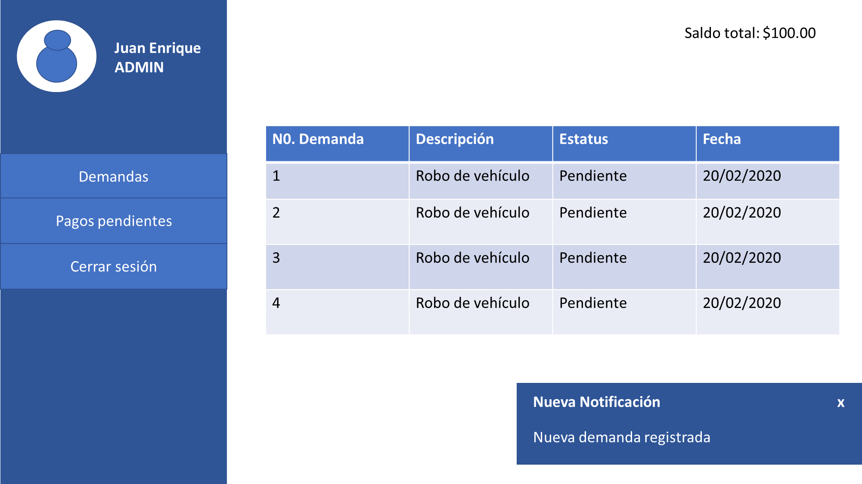

Si utiliza convenciones para diagramas Ad hoc, por favor describirlas aquí
Firmas de aceptación
Nombre |  | Dependencia | Teléfono |  | Firma
Emiliano Zapata |  | CRC de México | 44521325435
Juan Antonio Aguilar |  | CRC de México | 445356345
Lionel Messi Lopez |  | CRC de México | 4445456343
Joaquín Lopez |  | CRC de México | 445354563

Nota: En caso de considerar limitado el uso de UML, es posible utilizar diagramas Ad Hoc.

